Изменения ГОСТ 52875-2018 «Указатели тактильные
наземные для инвалидов по зрению. Технические требования»
Настоящий стандарт распространяется на тактильные наземные указатели (ТНУ), распознаваемые инвалидами по зрению с использованием белой трости, являющейся техническим средством реабилитации, и/или посредством осязания стопами ног, и устанавливает технические требования к используемым материалам и технологиям, определяет их назначение, места размещения и основные правила применения и обустройства.
Он предназначен для разработки проектных решений жилых и производственных зданий, общественных зданий и сооружений открытого доступа населения, объектов транспортной инфраструктуры, пешеходных и коммуникационных путей, которые должны обеспечивать для инвалидов и других маломобильных групп населения равные условия жизнедеятельности с другими категориями населения, с учетом принципов "универсального дизайна" и "разумного приспособления".
Необходимо обратить внимание на п.п. 4.2.2, 4.3.2 - назначение, размеры, типы рифления и места расположения наружных и напольных ТНУ.
Для ввода в эксплуатацию вновь построенных объектов, прошедших капитальный ремонт (реконструкцию) обязательное применение вышеуказанных пунктов данного стандарта.

Для применения в работе:
таблица 3 к п. 4.2.2.
Наименование и назначение указателя | Размеры | Тип рифления | Место расположения
1 Локальный предупреждающий указатель "Внимание, по ходу движения - регулируемый или нерегулируемый наземный пешеходный переход" | Указатель глубиной от 500 до 600 мм и шириной, равной ширине перехода, обустроенный на тротуаре перед началом перехода | Продольные рифы, ориентированные на противоположную сторону перехода (рисунок А.1, приложение А) | На расстоянии 300 мм от кромки тротуара перед выходом на пешеходный переход
2 Локальный предупреждающий указатель "Внимание, по ходу движения - пересечение второстепенного проезда или выезда с дворовой территории" | Указатель глубиной от 500 до 600 мм и шириной, равной ширине пересечения, обустроенный на тротуаре перед началом пересечения | Продольные рифы, ориентированные в направлении движения (рисунок А.1, приложение А) | На расстоянии 300 мм от кромки тротуара перед выходом на проезжую часть
4 Локальный предупреждающий указатель "Внимание, прямо по ходу движения - лестница" | Указатель глубиной от 500 до 600 мм и шириной, равной ширине участка лестницы, разрешенного для движения инвалидов | Рифы типа усеченных конусов, усеченных куполов, цилиндров, расположенных в линейном порядке (рисунок А.3, приложение А) | На расстоянии 300 мм от кромки проступи первой ступени лестничного марша
5 Локальный предупреждающий указатель "Внимание, по ходу движения - дверь в здание или сооружение" | Тактильный указатель глубиной от 500 до 600 мм, шириной, равной ширине дверного проема | Рифы типа усеченных конусов, усеченных куполов, цилиндров, расположенных в линейном порядке (рисунок А.3, приложение А) | На расстоянии ширины открывающегося полотна двери от положения двери в закрытом состоянии.  При наличии на входе дополнительных раздвижных дверей - на расстоянии 300 мм от полотна двери
10 Отрезок направляющего указателя, задающий направление движения от указателя "Поле внимания" в сторону какого-либо значимого объекта | Эффективная ширина указателя от 130 до 150 мм, длина отрезка - от 300 до 600 мм | Три параллельных продольных рифа (рисунок А.10, приложение А) | Применяют совместно с указателем "Поле внимания"; обустраивают по его центру в направлении значимого объекта
12 Указатель "Поле внимания" | Указатель в форме квадрата со стороной 600 мм | Рифы типа усеченных конусов (усеченных куполов), расположенных в линейном порядке (рисунок А.3, приложение А) | Тактильно обозначает места начала или конца движения, примыкания или ответвления направляющих указателей
14 Указатель "Поле получения услуги" | Эффективная глубина указателя - от 420 до 510 мм. Ширина указателя должна соответствовать ширине места предоставления услуги | Девять параллельных продольных рифов (рисунок А.7, приложение А) | Располагают перед местом предоставления услуги на расстоянии 300 мм от него

таблица 4 к п.4.3.2 (дополнение к предыдущей таблице)
Наименование и назначение указателя | Размеры | Тип рифления | Место расположения
5 Направляющий указатель для прямолинейного встречного движения | Эффективная ширина указателя - от 130 до 150 мм | Три параллельных продольных рифа (рисунок А.5, приложение А) | По обе стороны от указателя должны быть обеспечены зоны безопасного движения шириной не менее 0,9 м, высотой не менее 2,1 м
8 Указатель "Поле внимания" | Указатель в форме квадрата со стороной 600 мм | Рифы типа усеченных конусов, усеченных куполов, цилиндров, расположенных в линейном порядке (рисунок А.3, приложение А) | Тактильно обозначает места начала или конца движения, примыкания или ответвления направляющих указателей
9 Указатель "Поле получения услуги" | Эффективная глубина указателя - от 420 до 510 мм. Ширина указателя должна соответствовать ширине места предоставления услуги | Девять параллельных продольных рифов (рисунок А.7, приложение А) | Располагают перед местом предоставления услуги на расстоянии 300 мм от него

ОСНОВНЫЕ ТИПЫ ТАКТИЛЬНЫХ НАЗЕМНЫХ УКАЗАТЕЛЕЙ И ИХ НАЗНАЧЕНИЕ
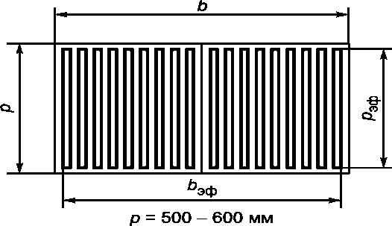

Рисунок А.1 - Форма рифления - прямолинейные параллельные
рифы с плоской вершиной, используемые для обустройства
предупреждающих ТНУ перед выходом с тротуара на пешеходные
переходы и при пересечении местных проездов
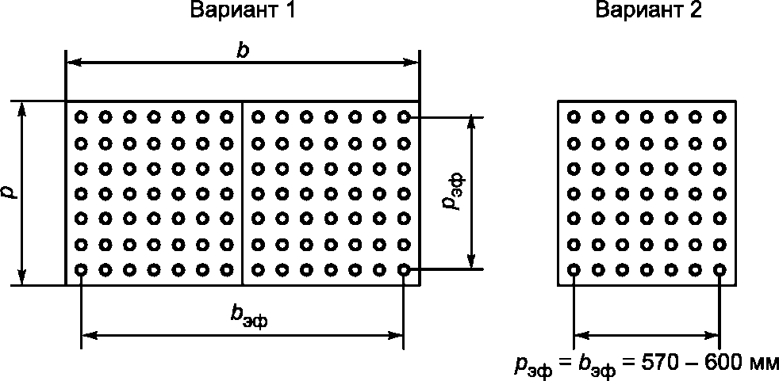

Рисунок А.3 - Форма рифления - усеченные конусы
или усеченные купола, расположенные в линейном порядке,
используемые для обустройства предупреждающих ТНУ,
разрешающих движение с осторожностью (вариант 1),
и полей внимания (вариант 2)
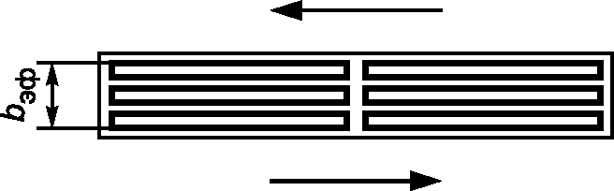

Рисунок А.5 - Форма рифления - прямолинейные параллельные
рифы с плоской вершиной (3 шт.), используемые
для обустройства направляющего указателя
для встречного движения

Рисунок А.7 - Форма рифления - прямолинейные поперечные
рифы с плоской вершиной (9 шт.), используемые
для обустройства полей ожидания и/или получения услуги
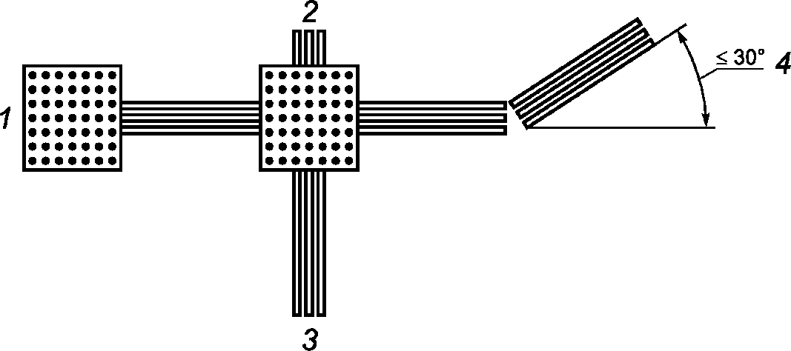
1 - поле внимания (место начала движения); 2 - возможное
направление движения; 3 - примыкание; 4 - изменение
направления движения на угол менее или равный 30°
Рисунок А.10 - Применение ТНУ для обустройства тактильно
обозначенных путей следования при встречном движении
(начало движения, примыкание, возможное направление
движения, изменение направления движения на угол
менее или равный 30°)

